# Laporan

## Report Online WA Chatbot untuk Dapur Makan Bergizi Gratis (MBG) di Indonesia



## 2025-08-01 - 2025-08-18

### Total Laporan: 4

### Total Laporan Periode Ini : 845

### Tren Laporan :

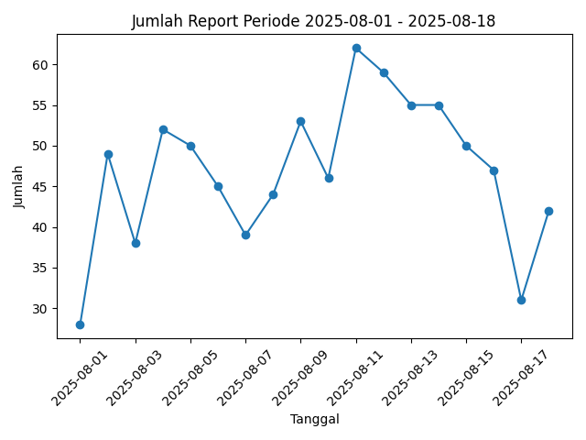

Data yang diberikan menunjukkan tren fluktuatif dari total nilai harian antara tanggal 1 hingga 18 Agustus 2025. Pada awal periode, total nilai dimulai dari 28 dan mengalami peningkatan signifikan pada tanggal 2 Agustus dengan total 49, diikuti oleh fluktuasi moderat hingga tanggal 7 Agustus. Puncak pertama terjadi pada 4 Agustus dengan total 52. Setelah itu, terjadi penurunan dan kenaikan yang relatif stabil hingga mencapai puncak kedua pada tanggal 11 Agustus dengan total 62. Setelah mencapai puncak kedua, tren menurun secara bertahap hingga tanggal 17 Agustus dengan total 31, sebelum sedikit meningkat pada tanggal 18 Agustus dengan total 42. Secara keseluruhan, data menunjukkan adanya dua puncak signifikan dan pola fluktuatif yang mengindikasikan variabilitas yang tinggi dalam total nilai harian selama periode tersebut.

### Kategori Laporan:

#### 275 Laporan Permasalahan

#### 199 Laporan Informasi

#### 371 Laporan Progress

Data yang disajikan menunjukkan distribusi jumlah laporan dalam tiga kategori yang berbeda. Kategori "Laporan Progress" memiliki jumlah tertinggi dengan total 371 laporan, menunjukkan bahwa aktivitas pelaporan terkait kemajuan proyek atau inisiatif adalah yang paling dominan. Diikuti oleh "Laporan Permasalahan" dengan total 275 laporan, yang mencerminkan tingkat permasalahan atau isu yang dihadapi dalam konteks yang relevan. Sementara itu, "Laporan Informasi" memiliki jumlah terendah dengan total 199 laporan, yang mungkin menunjukkan bahwa kebutuhan atau frekuensi pelaporan informasi umum lebih rendah dibandingkan dua kategori lainnya. Data ini dapat memberikan gambaran mengenai fokus dan prioritas dalam pelaporan serta potensi area yang memerlukan perhatian lebih lanjut.

### Rangkuman Laporan:

Berdasarkan rangkuman laporan periode Agustus 2025, proyek pembangunan dan operasional dapur umum di Jakarta menunjukkan progres signifikan pada berbagai aspek, termasuk penyelesaian pengecatan ruang masak, pemasangan meja dapur, instalasi listrik dan lampu, serta pengiriman peralatan utama yang sebagian besar telah tiba dan siap digunakan. Namun, terdapat sejumlah permasalahan yang berulang, seperti kebocoran pipa air di area cuci piring, terhentinya aliran listrik, habisnya persediaan keramik lantai, serta keterlambatan pengiriman kompor, yang umumnya disebabkan oleh gangguan pada logistik pemasok dan faktor cuaca hujan deras yang menghambat pengeringan cat serta proses pengecatan. Permasalahan tersebut berdampak pada tertundanya beberapa pekerjaan dan perlunya penjadwalan ulang. Di sisi lain, kegiatan pembersihan dapur besar, uji coba operasional, dan rapat evaluasi proyek secara rutin dilakukan untuk memastikan kebersihan, keamanan, dan kualitas dapur. Koordinasi tim teknis dan pengelola proyek dinilai baik, dengan proses instalasi dan pemasangan berlangsung lebih cepat dari jadwal pada beberapa bagian. Secara umum, meskipun terdapat hambatan teknis dan logistik, proyek dapur umum tetap berjalan sesuai rencana dengan mitigasi permasalahan yang terus diupayakan secara berkala.

### Top Kontributor :

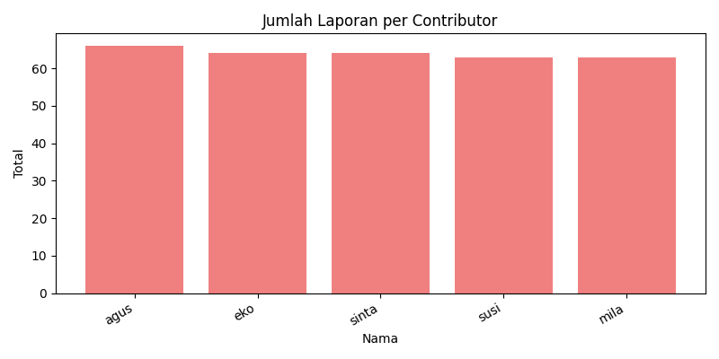

Data tersebut menunjukkan lima individu dengan nilai total yang berbeda-beda. Agus menempati posisi teratas dengan total nilai sebesar 66. Eko dan Sinta memiliki total nilai yang sama, yaitu 64, yang menempatkan mereka di posisi kedua secara bersamaan. Susi dan Mila juga memiliki total nilai yang sama, yaitu 63, dan berada di posisi keempat secara bersamaan. Tidak ada individu yang memiliki total nilai yang sama dengan Agus, menunjukkan bahwa Agus memiliki nilai tertinggi dalam kumpulan data ini. Data ini mencerminkan distribusi nilai yang relatif berdekatan di antara individu-individu tersebut, dengan selisih nilai maksimal hanya tiga poin di antara mereka.

### Tren Kontributor :

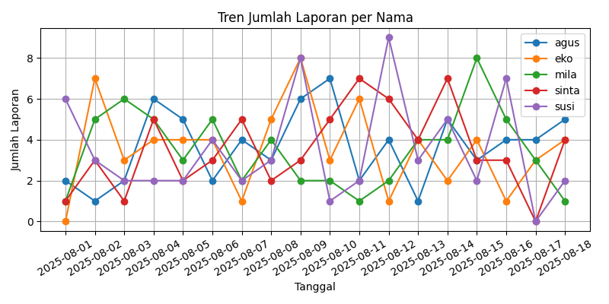

Data yang diberikan menunjukkan pola aktivitas dari lima individu, yaitu Agus, Eko, Sinta, Susi, dan Mila, selama periode 18 hari pada bulan Agustus 2025. Secara umum, Agus menunjukkan fluktuasi yang relatif stabil dengan puncak aktivitas pada tanggal 10 Agustus (total 7) dan beberapa hari dengan total lebih rendah. Eko mengalami peningkatan signifikan pada tanggal 2 dan 9 Agustus (total 7 dan 8, masing-masing), namun sebagian besar hari lainnya berada pada tingkat moderat. Sinta menunjukkan peningkatan yang cukup konsisten, dengan puncak aktivitas pada tanggal 11 dan 14 Agustus (total 7), meskipun ada hari di mana aktivitasnya lebih rendah. Susi memiliki variasi yang lebih ekstrem, dengan puncak pada tanggal 9 dan 12 Agustus (total 8 dan 9, masing-masing), tetapi juga memiliki hari dengan aktivitas rendah seperti tanggal 17 Agustus (total 0). Mila menunjukkan aktivitas yang relatif konsisten, dengan beberapa puncak pada tanggal 2 dan 15 Agustus (total 5 dan 8, masing-masing), tetapi juga mengalami penurunan pada beberapa hari. Secara keseluruhan, terdapat fluktuasi aktivitas yang signifikan di antara individu-individu ini, dengan beberapa hari menunjukkan puncak aktivitas yang jelas.

### Analisa Sentiment :

#### 234 Laporan Positive

#### 275 Laporan Negative

#### 336 Laporan Neutral

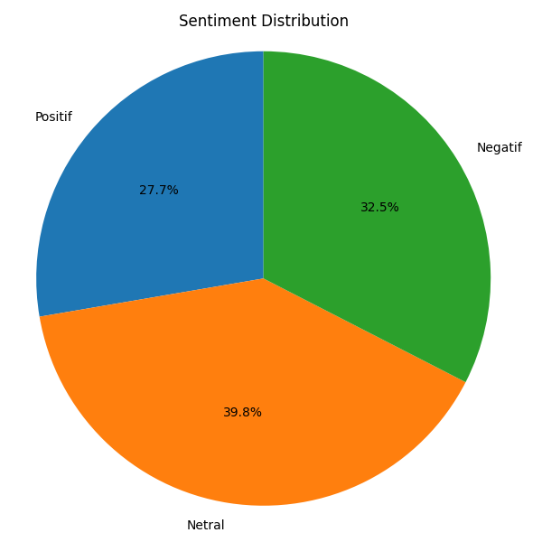

Data tersebut menunjukkan distribusi sentimen dari suatu kumpulan data dengan total tiga kategori sentimen: positif, netral, dan negatif. Dari total keseluruhan, sentimen netral menempati porsi terbesar dengan 336 kejadian, diikuti oleh sentimen negatif sebanyak 275 kejadian. Sentimen positif memiliki jumlah kejadian paling sedikit, yaitu 234. Hal ini mengindikasikan bahwa mayoritas data bersifat netral, sementara jumlah sentimen negatif dan positif relatif berimbang, namun sentimen negatif sedikit lebih dominan dibandingkan dengan sentimen positif.

### Analisa Sentiment Per Kategori:

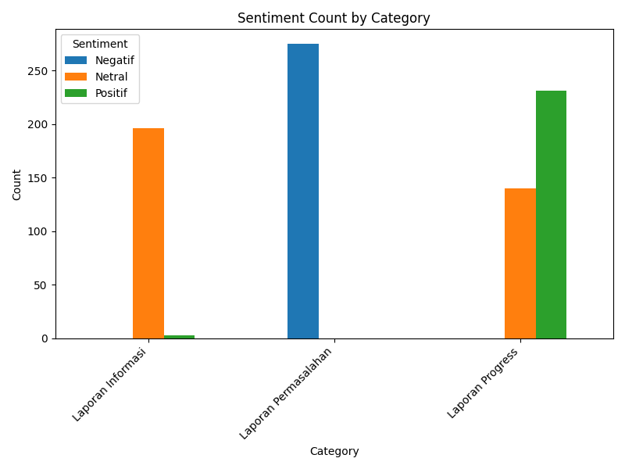

Data tersebut menunjukkan distribusi sentimen dari tiga kategori laporan: Laporan Informasi, Laporan Progress, dan Laporan Permasalahan. Dalam kategori Laporan Informasi, terdapat 3 laporan dengan sentimen positif dan 196 dengan sentimen netral, menunjukkan dominasi sentimen netral dalam kategori ini. Untuk Laporan Progress, terdapat 231 laporan dengan sentimen positif dan 140 dengan sentimen netral, mengindikasikan persepsi yang umumnya positif terhadap kemajuan yang dilaporkan. Sebaliknya, Laporan Permasalahan didominasi oleh sentimen negatif dengan total 275 laporan, menyoroti adanya isu atau tantangan yang signifikan dalam kategori ini. Secara keseluruhan, data ini mengindikasikan bahwa Laporan Progress cenderung mendapatkan respons positif, sementara Laporan Permasalahan lebih sering dikaitkan dengan sentimen negatif.